基于FPGA的实时多音色电子琴
FPGA创新设计大赛 piano1101 2026年11月2日
摘要
本作品面向电子乐器与演奏教学，基于ACG525开发板及高云GW5A-25 FPGA，建立实体输入、逐样本音频合成、数字效果和I²S输出的完整硬件链路。18个直插按钮覆盖C4至F5，支持四声部同时发声；钢琴采用32条并行谐波分量通道，其他预设音色使用FM结构。混响、回声、合唱和表情调制在FPGA内部完成，板载WM8960解码并通过左声道功放驱动两线喇叭。两套编码器与OLED分别承担参数调节及波形、频谱、延迟相图、18键曲谱提示。安卓APP经HC-05实现36键联弹、参数回读、多CSV曲库、离线音频转谱、下落练习及整曲RAM引导下载；另支持超声距离演奏和电脑串口MIDI。
持久曲谱采用电脑生成P18并拷入FAT32 SD卡，由FPGA读卡、选曲和脱机跟弹，不采用APP经蓝牙写SD。当前生产工程已有58个HDL测试台回归记录，50 MHz布局时序通过；8组数字链路仿真最坏为1.029520 ms，WM8960左声道专项为1.039480 ms，均不包含模拟及声学过程。普通按钮无真实力度采集，完整可调ADSR、整机声学延迟与部分拓展验收仍需补齐。

第一部分 作品概述
  - 功能与特性
系统提供本地合成、电脑MIDI和超声演奏三种模式。18实体键与手机36键共用四声部，四种音色可切换；编码器实时调节表情、弯音、颤音、三种音效和音量。参数屏显示真实状态，图形屏显示波形、频谱、延迟相图或18键引导。手机下落练习与板端等待弹对分别适用于节奏训练和键位训练。SD保存电脑拷入的P18，开机可自主读取，断开手机仍能跟弹。蓝牙写入SD、旧串口屏和原自动曲目播放器不列入本方案。

  - 应用领域
作品面向FPGA创新设计展示、便携演奏原型、初学者键位训练与数字音频教学。实体键加编码器提供一手弹奏、一手调表情的交互；手机提供曲库、转谱和下落提示；板端双屏让音色变化与音频数据可见。超声模块展示无接触距离选音，MIDI桥接便于使用电脑音源。系统定位为教学和实验原型，音色拟真度、转谱准确率、频谱分辨率不作为专业乐器或测量仪器指标。

  - 主要技术特点
采用逐键独立同步消抖与四声部管理。32条物理分量通道用16个双端口周期ROM并行读取，四个声部按连续时钟共享，不存预录整曲PCM。效果器复用8192×16环形存储，频谱采用256点DFT的前32频点并共享乘法器。双OLED独立I²C，图形倍率独立于声音音量。音频保持整帧更新；蓝牙采用帧校验、应答和超时释放。RAM曲谱通过暂存与CRC校验后提交；SD只读流程用于持久曲库和脱机选曲。

  - 主要性能指标
指标 | 当前值
按键与复音 | 实体18键，手机36键，4声部
音源 | 4音色，钢琴32并行分量
音频 | 16位I²S，48,828.125 Hz
数字延迟 | 8组最坏1.029520 ms
引导 | 单首≤2048步，目标≤4音
SD曲库 | 32槽FAT32，电脑拷入P18

  - 主要创新点
（1）32条并行谐波通道与四声部时分共享结合，在有限资源内实时生成音色。
（2）双编码器与双屏分别承担声音控制和可视化，显示源于实际PCM及设备状态。
（3）手机曲谱适配实体18键，结合RAM下载和SD读曲，实现可断开手机的逐步跟弹。

  - 设计流程
从原电子琴迁移到ACG525，先完成18键、MIDI和超声验证，再加入32分量音源、效果器、双编码器和双屏。音频输出迁移至板载WM8960，随后恢复SD只读曲库。以模块仿真、真实总线模型、数学参考和布局布线建立证据；本轮收敛使用范围，取消蓝牙写SD，采用电脑拷卡，整理逐项实机测试和演示流程。

第二部分 系统组成及功能说明
系统以FPGA为板端实时计算核心，手机和电脑提供控制、曲谱与辅助音源。报告范围为piano1101现有生产工程的演奏、可视化、蓝牙联动、RAM引导和SD读曲功能；不宣称本次已从代码中删除历史写卡入口。

  - 整体介绍
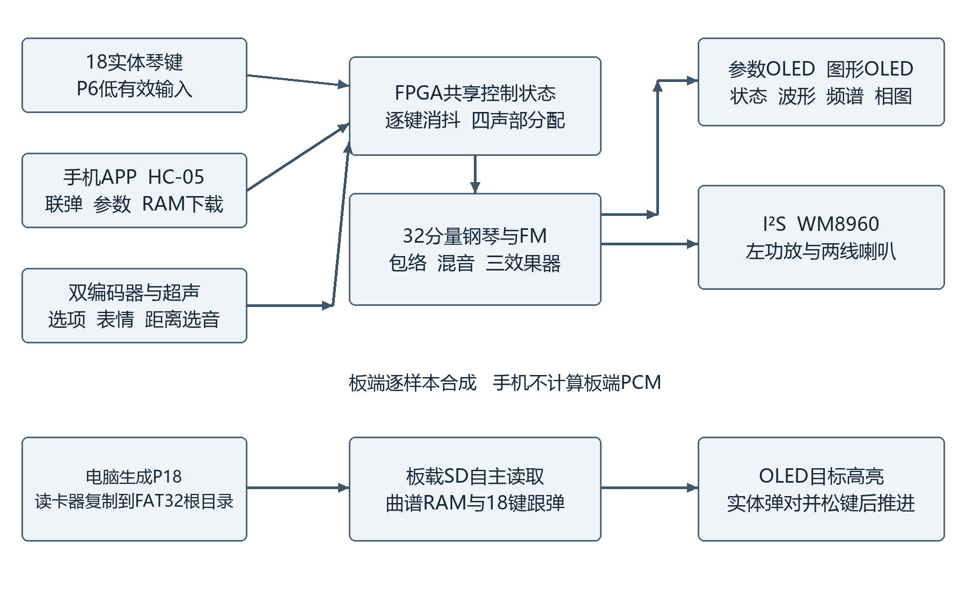
图1 系统组成与数据流 根据当前活动模块绘制
18键和手机按键进入统一声部管理，音色合成、包络、表情、混音及效果器生成PCM，经I²S送往WM8960左扬声器。编码器调整共享实际参数，OLED与APP读取同一状态。音频采样支路驱动波形与频谱显示；显示或串口等待不进入音频关键路径。电脑通过读卡器写入P18后，FPGA自主扫描FAT32并载入引导RAM，实体按键决定步骤推进。

  - 硬件系统介绍
2.2.1 硬件整体介绍
主控为GW5A-LV25UG324C2/I1、A版本，时钟50 MHz，使用用户当前ACG525实物已验证的引脚映射。外接18个独立按钮、HC-SR04、HC-05、两组A/B/SW编码器和两块SSD1306兼容128×64四针I²C OLED。P6集中琴键，P11集中外设，P9连接参数OLED。WM8960和MicroSD使用板内连线；左喇叭接SPK_LP/SPK_LN。
2.2.2 机械设计介绍
装置采用开发板与分立模块连接的原型结构。实体键按C4至F5的18个连续半音布置，键序为白黑白黑白白黑白黑白黑白白黑白黑白白。显示端按11个白键、7个黑键绘制比例键盘。两组编码器分别靠近参数屏和图形屏，避免调音与切图混淆。机械固定、机壳和线束防松属于后续装配完善项目。
2.2.3 电路各模块介绍
模块 | 接口 | 关键连接
实体18键 | P6-1～10、13～20 | GPIO与GND，低有效，上拉
参数屏 | P9-3/4 | SCL/SDA；P9-1地、2为3.3V
图形屏 | P11-7/8 | SCL/SDA，独立I²C
参数编码器 | P11-9/10/11 | SW/DT/CLK
图形编码器 | P11-12/13/14 | SW/DT/CLK
蓝牙HC-05 | P11-5/6 | 模块RXD/TXD，9600 8N1
超声波 | P11-3/4 | 分压后ECHO/TRIG
八度键 | P11-15 | 另一端接GND
音频 | 板内WM8960及P7-1/2 | 左喇叭差分输出
SD | 板内MicroSD卡座 | SPI只读曲库入口
表1 主要模块接口汇总 完整57信号表见独立测试报告
P11-1为3.3V、2为GND，与P9电源顺序相反。HC-SR04采用5V供电，ECHO经10kΩ串联、20kΩ对地分压后输入。HC-05稳压底板与裸模块供电要求不同，UART均按3.3V逻辑连接。所有外设共地。WM8960数字接口为2.5V，不把其板内I²C上拉到3.3V；左功放输出SPK_LN不是地，不接PAM8403或损坏的MAX98357A。

  - 软件系统介绍
2.3.1 软件整体介绍
FPGA负责实时音频、显示驱动与曲谱推进，不使用软核CPU参与逐样本合成。Android PianoLink负责经典蓝牙SPP、36键触控、多CSV曲库、事件回放、离线MP3/WAV转谱、下落练习和引导曲谱RAM下载。Windows Piano Monitor通过板载USB串口接收MIDI事件、显示键位及velocity，并可交给电脑音源发声。PC音源的音频不是FPGA合成性能证明。
2.3.2 软件各模块介绍
输入层key_direct7逐键约1ms按下、2ms松开消抖；voice_allocator分配四个上下文，第五音按既定覆盖规则处理。keyboard_voice_engine保存独立相位和音色预设包络。additive32_bank每次采样快照四声部，再依次发射到32条物理谐波通道；FM预设生成电钢琴、钟琴和拨弦。
panel_parameter_control和pitch_expression_bank完成Expression、Bend及Vibrato；audio_effects用共享8192×16延迟历史实现简化混响、回声和短延迟合唱，并做饱和限幅。当前包络有起音、持键衰减和松键释放，不是完整可调ADSR，也没有力度传感器。
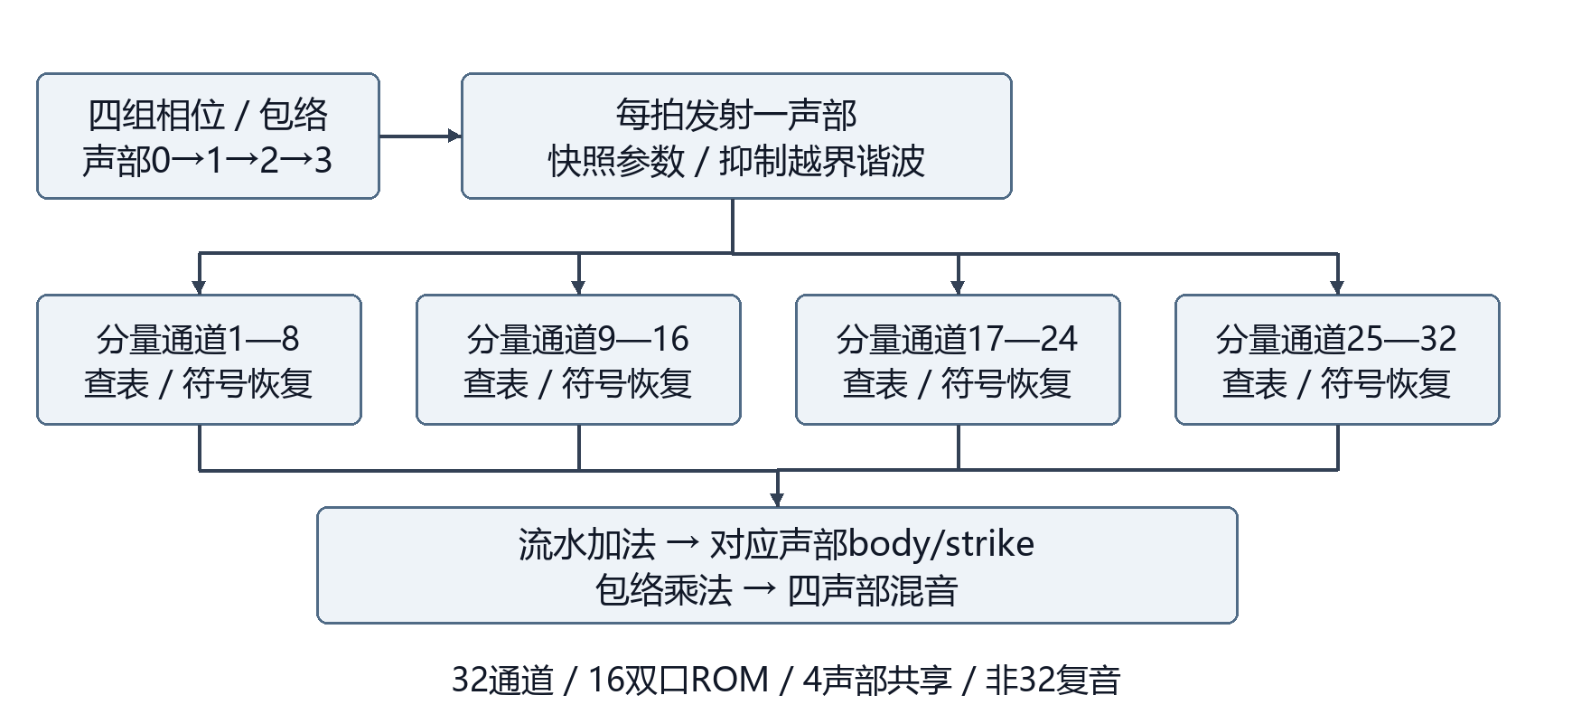
图2 32分量并行与四声部共享 结构示意
i2s_tx与wm8960_playback提供时钟、配置和整帧静音保护。WM8960为16位I²S从机，MCLK/Fs=256，初始化完成后才放行音频。oled_wave_capture与spectrum32从PCM生成波形及256点DFT前32频点；第二屏相图使用同一音频信号的延迟样本，不等价于独立双通道李萨如。
song_guide接收经校验提交的RAM曲谱，或由sd_spi_block、FAT32读取层及sd_song_library载入的P18目标。每首最多2048步，每步最多4音，正确实体键集合与松键条件决定下一步；手机虚拟键不替代实体键完成。P18只存目标顺序，不存原始时值。
蓝牙保留联弹、参数回读、CSV事件回放和RAM曲谱下载。SD文件由电脑用p18_tool.py生成，按P0000000.P18至P0000031.P18命名放在FAT32根目录；安全弹出后装回板卡。手机对SD仅用于查询清单或载入已有槽位，保存和删除入口不纳入演示。

第三部分 完成情况及性能参数
性能结论采用当前源码、冻结构建记录和用户实物反馈分别标注。历史照片和离线界面用于说明形态，不代替2026年11月2日全系统验收。
  - 整体介绍
用户已反馈实体琴键、超声、MIDI、编码器与双OLED可工作，WM8960发音及第二屏接线问题已解决。SD实卡已能列出SD18 Key Test与SD Chord Test两首，文件经过CRC和哈希检查。完整断电选曲及声学时延仍按独立测试报告记录，不能由目录清单直接推定通过。
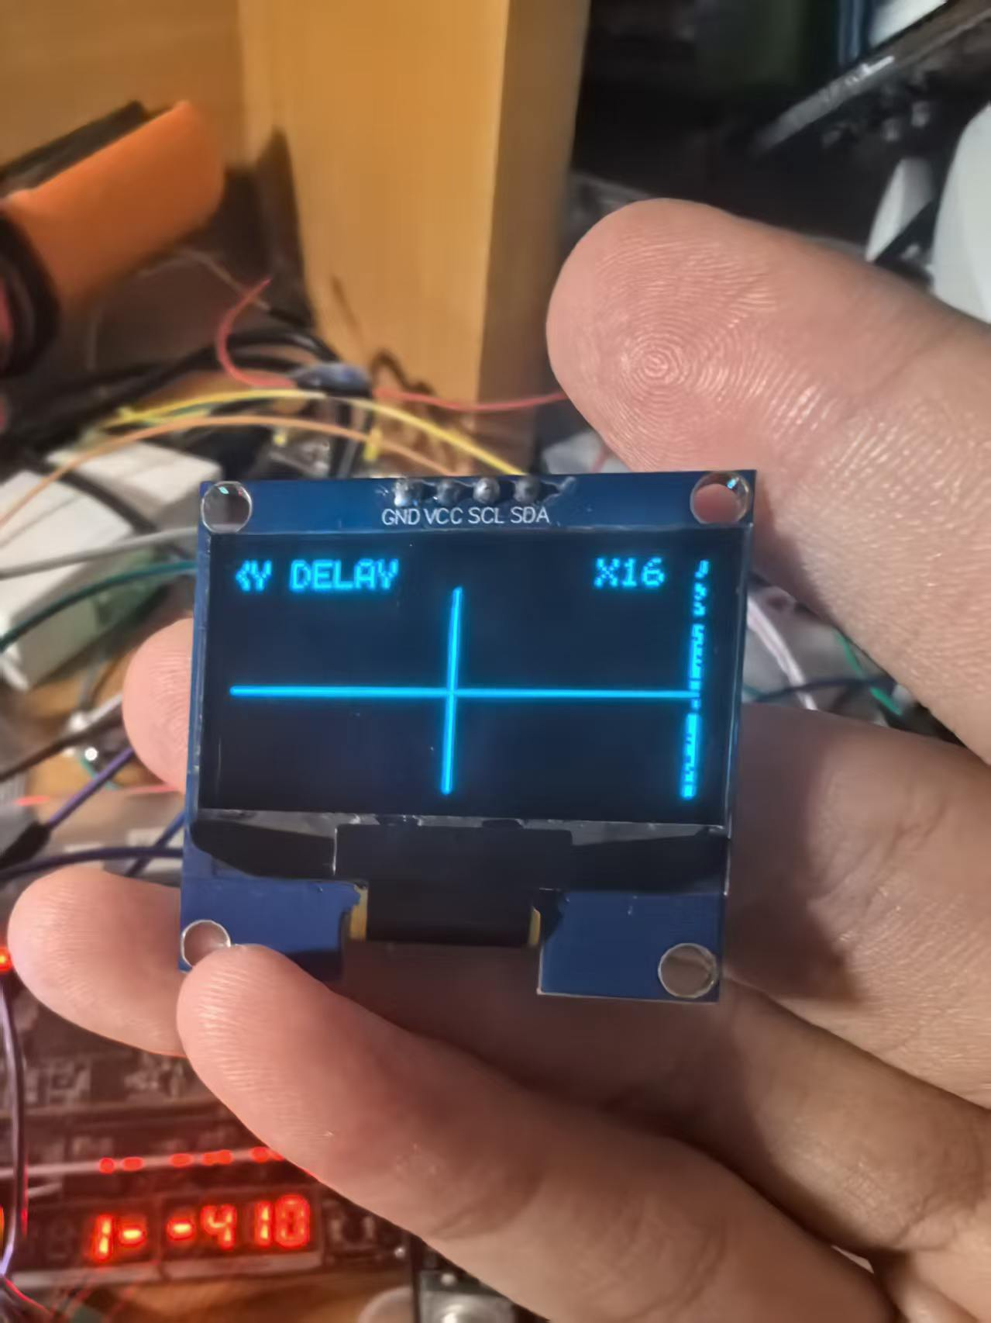
图3 前期用户提供的OLED局部实拍 非本轮整机验收照片
  - 工程成果
3.2.1 机械成果
已有实体按键和模块化接线原型，未提供定制机壳、机械加工精度或最终整机正面及斜45°照片。正式提交应补拍同一版本的主板、18键、双屏、双编码器及喇叭全景，并固定供电、接地和线束。
3.2.2 电路成果
形成57个活动约束信号的引脚映射，包含18琴键、P11外设、P9屏、板载指示、六路WM8960及四路SD信号。两路实体音量输入保留但默认禁用。现有SD版逻辑和存储资源已接近容量上限；取消使用蓝牙写卡入口并未重新综合，因此不能声称本次已经节省了硬件资源。
3.2.3 软件成果
形成HDL源码、ROM、Gowin工程与位流、Android应用、电脑MIDI工具和P18转换工具。用户曾确认手机音频转谱、曲库重启保留、蓝牙后台与文件导入期间连接正常；后续新增SD和引导功能的主机回归与实机验收分别管理。手机离线转谱存在识别误差，录制回放保存的是事件，不是麦克风PCM。
手机演示应关闭“本地演示音”，证明蓝牙按键实际驱动FPGA和板载喇叭；电脑MIDI演示再单独启用电脑音源。正式截图建议覆盖连接与真实参数、横屏联弹、曲库和下落引导，避免把模拟设备或手机本地声音标成板端实测。
  - 特性成果
验证项目 | 现有证据 | 结论边界
HDL回归 | 58个不同测试台通过 | 既有2026-11-01记录
数字响应 | 8组最坏1.029520ms | 稳定触点至完整I²S字仿真
WM8960链路 | 专项1.039480ms | 初始化后C4至左I²S字，不含模拟
音频隔离 | SD负载下738完整帧与参考一致 | 总线模型，不是声学录音
Android | 2.3构建及主机回归通过 | 最新版手机实测待补
SD实卡 | 两首P18有效，目录可显示 | 脱机选曲/断电跟弹逐项验收
表2 自动验证与实物证据范围
资源 | 使用量 | 占用或时序
Logic | 23006 / 23040 | 99.85%
Register | 10553 / 23685 | 44.56%
CLS | 11515 / 11520 | 99.96%
BSRAM | 55 / 56 | 98.21%
DSP | 20.5 / 28 | 73.21%
时序 | 50 MHz；Fmax 55.194 MHz | setup/hold违例0/0
表3 当前完整SD固件的布局布线记录 本轮未改代码未重新综合
50MHz下8组数字延迟最坏51476周期，即1.029520ms；WM8960专项51974周期，即1.039480ms。两者判定通道不同，不能用差值推算DAC延迟。机械行程、抖动、DAC、功放、扬声器和声传播仍需仪器测量。9600baud传输12字节UART请求本身约12.5ms，蓝牙与电脑发声不能使用本地数字指标。
赛题条款 | 评估 | 现有实现 | 主要缺口
基础1 多维交互 | 主体具备 | 18键选音和和弦＋编码器表情/弯音；超声距离选音 | 直插按钮无真实触键力度；缺连续压力采集
基础2 硬件合成及≤10 ms | 主体具备，实测待补 | HDL逐样本合成、混音、I²S；数字仿真约1 ms | 整机稳定输入至喇叭延迟及统计待测
基础3 四复音和包络 | 部分完成 | 4独立声部、变调、混音及音色预设包络 | 不是完整可调ADSR，缺非零Sustain控制
拓展1 大规模并行 | 分量路线已实现 | 32条物理谐波通道，4声部时分共享 | 不是32复音；高频越界分量会被抑制
拓展2 表情及效果器 | 主要功能已实现 | 3表情参数、4音色、混响/回声/合唱 | 表情由手动调节，不是按钮真实力度或完整滑音算法
拓展3 ≤5 ms及视听 | 部分完成 | 波形、32频点频谱、延迟相图、OLED18键引导 | 声学≤5 ms与无抖动未实测；相图不是双通道李萨如
拓展4 联动及脱机 | 部分完成 | 手机联弹/曲库/事件回放/RAM下载；SD读曲脱机引导 | 取消蓝牙写SD；无PCM录音回传及自由键位编辑，P18无节奏
表4 基础3项与拓展4项逐项对照 按子条件判定，不折算无依据的评分百分比
第四部分 总结

  - 可扩展之处
优先补齐整机声学时延和抖动统计、完整可调ADSR与真实连续传感维度。保持四声部和32分量架构，先优化接近上限的CLS/BSRAM，再评估扩声部。改善参数平滑、音效限幅和机械固定。SD采用电脑拷卡作为稳定演示流程；蓝牙保留实时控制及RAM下载，后续是否重构文件传输单独评估。补充同版本实拍与独立测量，使代码实现、仿真数据和现场结论对应。
  - 心得体会
系统开发表明，明确指标边界比堆叠功能更重要。18键与36键表示输入音域，四声部表示复音数，32路表示谐波并行分量；把它们区分后才能准确描述创新点与资源代价。通过并行ROM、四声部调度和共享音效存储，可以在有限器件中保留纯硬件音频链路。
调试时应沿输入、共享参数、PCM、I²S和模拟输出逐段定位。接地不可靠曾导致发声异常，编码器接错线曾导致操作反转，未检查实物之前不能把这些现象全部归因于合成算法。显示必须回读真实状态，图形倍率不能改动音量，外设总线异常也不能阻塞音频。
持久存储与实时演奏的可靠性要求不同。蓝牙9600baud加逐片应答和FAT32读回，导致小文件也可能耗时较长。当前选择电脑拷入普通P18文件，把演奏与板端读曲功能作为展示重点；已有APP历史写卡界面不代表保留的参赛功能。
最后，仿真通过不能代替扬声器和机械触点的实测。报告将预期效果、已有证据和待测结果分开记录，不虚构完整ADSR、32复音或声学低延迟结论。下一步以测试报告中的具体步骤复现并保存照片、总线和声音记录。

第五部分 参考文献
[1] 用户提供的FPGA实时多音色合成电子乐器题目条款[Z]. 含基础3项及拓展4项，2026-11-02核对；本报告按该条款评估。
[2] 小梅哥 芯路恒. ACG525型国产高云FPGA教学开发板资料[Z]. 本地核心板及底板ACG525-CB-240402原理图、引脚表与WM8960例程。
[3] WOLFSON MICROELECTRONICS. WM8960 Stereo CODEC with Class D Speaker Drivers: Rev.4.1[DS]. 2011. 本地随板资料WM8960CGEFL_RV.pdf。
[4] 项目组. piano1101生产工程与约束[CP]. 2026-11-02. piano.cst、src/core/additive32_bank.v、keyboard_voice_engine.v、audio_effects.v、spectrum32.v及song_guide.v。
[5] 项目组. SD版布局与回归证据[Z]. 2026-11-01. evidence/sd_restore_20261101/release_validation.json、full_hdl.log、latency_samples.csv、wm8960_sd_audio_final.log。
[6] 项目组. WM8960初始化及响应验证[Z]. 2026-11-01. evidence/wm8960_20261101/board_final.log。
[7] 项目组. PianoLink 2.3及SD实卡检查记录[Z]. 2026-11-02. evidence/sd_write_lock_20261102/；读取功能与蓝牙写入验收分别记录。
[8] 项目组. 完整引脚及P18工具[CP]. 2026-11-02. docs/PINOUT.md、tools/p18_tool.py、tools/sd_test_songs/。

